Принято  Педагогическим советом  МБОУ «Мичанская основная общеобразовательная школа Сабинского муниципального района РТ»  Протокол №2 от 31.08.2020 г. | «Утверждаю»  Директор МБОУ «Мичанская основная общеобразовательная школа Сабинского муниципального района РТ»  ______________Закиров Д.Р.  Введено в действие приказом  № 158_от 31.08.2020 г.

Согласовано  Советом обучающихся  МБОУ «Мичанская основная общеобразовательная школа Сабинского муниципального района РТ»  Протокол №1 от 31.08.2020 г. | Согласовано  Советом родителей МБОУ «Мичанская основная общеобразовательная школа Сабинского муниципального района РТ»  Протокол № 1 от 31.08.2020 г.

ПОЛОЖЕНИЕ

об отряде юных инспекторов движения муниципального бюджетного общеобразовательного учреждения «Мичанская основная общеобразовательная школа Сабинского муниципального района Республики Татарстан»

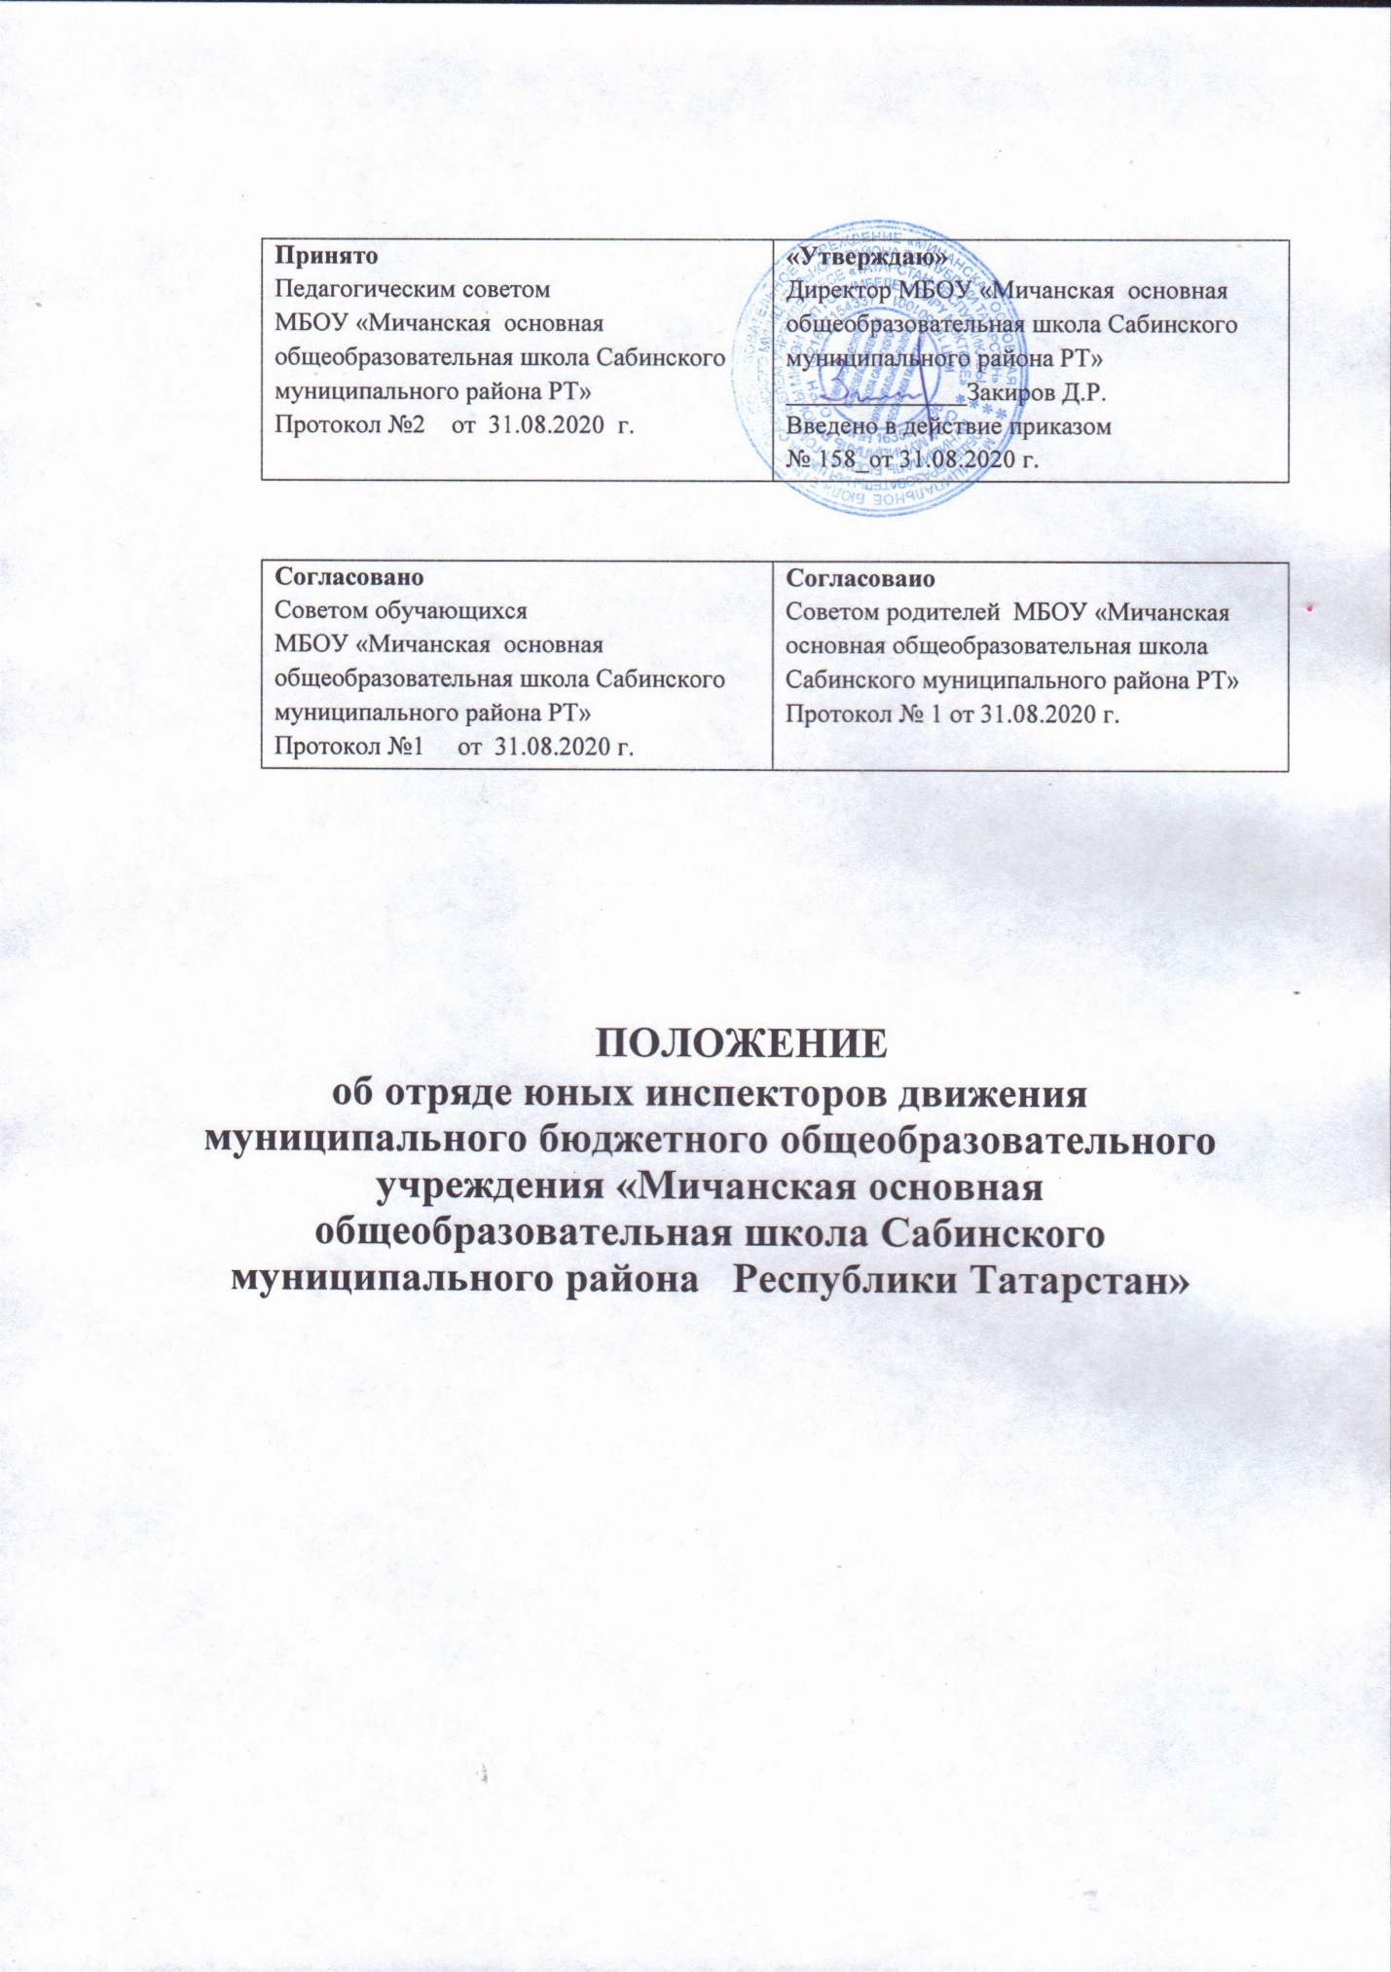

1.1. ОБЩИЕ ПОЛОЖЕНИЯ
Отряды юных инспекторов движения – добровольные объединения
школьников, которые создаются для применения усвоенных ими знаний Правил
дорожного движения (ПДД), воспитания у них чувства ответственности, культуры участника дорожного движения, профессиональной ориентации; широкого привлечения детей к организации пропаганды правил безопасного поведения на улицах и дорогах среди дошкольников, учащихся младших и средних классов общеобразовательных учреждений.
Основные цели создания отрядов ЮИД:
— активизация деятельности общеобразовательных учреждений по предупреждению детского дорожно-транспортного травматизма (ДДТТ);
— создание условий для широкого привлечения учащихся бщеобразовательных
учреждений к пропаганде безопасного поведения детей на улицах и дорогах;
— профессиональная ориентация учащихся на службу в органах ГИБДД;
— организация активного досуга детей и подростков;
— создание условий для правового и гражданского воспитания школьников.
Важнейшие задачи отрядов ЮИД:
— углубленное изучение Правил дорожного движения, знакомство с оперативно-техническими средствами регулирования дорожного движения;
— содействие педагогическим коллективам общеобразовательных учреждений,
инспекциям по делам несовершеннолетних в работе по предупреждению детской безнадзорности и профилактика правонарушений среди несовершеннолетних;
— волонтерская работа по пропаганде Правил дорожного движения в школах,
детских садах, учреждениях дополнительного образования детей;
— организация работы с юными велосипедистами;
— участие в слетах отрядов ЮИД, конкурсах и соревнованиях агитбригад, в рейдах с инспекторами ГИБДД;
— овладение методами предупреждения дорожно-транспортного травматизма и
навыками оказания первой доврачебной помощи пострадавшим при дорожно-
транспортных происшествиях;
— овладение техническими знаниями и навыками мастерства в управлении
велосипедом;
— сотрудничество со средствами массовой информации – освещение работы отрядов ЮИД в местной печати, на радио, телевидении.
Отряды юных инспекторов движения создаются из числа школьников в
общеобразовательных школах, гимназиях, лицеях, учреждениях дополнительного образования детей при содействии Государственной инспекции дорожного движения
(ГИБДД).
Администрация общеобразовательных учреждений по согласованию с органами
ГИБДД назначает руководителя для работы с отрядом ЮИД из числа учителей и педагогов общеобразовательного учреждения. Контроль над деятельностью отряда берет на себя руководство общеобразовательного учреждения.

1.2. ОРГАНИЗАЦИОННО-ПРАВОВЫЕ ОСНОВЫ
ДЕЯТЕЛЬНОСТИ ОТРЯДОВ ЮИД
Отряд ЮИД при общеобразовательном учреждении создается на основании
приказа директора, в котором определяется лицо, на которое возлагаются обязанности организатора работы с отрядом и основные направления его деятельности. Членами отряда ЮИД могут быть учащиеся общеобразовательных учреждений, в возрасте от 10 до 15 лет, изъявившие желание активно участвовать в работе отряда по пропаганде ПДД и профилактике детского дорожно-транспортного травматизма.
Отряд ЮИД создается при наличии не менее 10 человек и может делиться на
отделения. В малокомплектных школах с небольшим количеством учащихся допускается создание отрядов ЮИД менее 10 человек.
Руководитель отряда ЮИД осуществляет запись о проведенном по плану или
внеплановом мероприятии по предупреждению ДДТТ в «Журнал учета работы с членами ЮИД».
Руководство работой отряда юных инспекторов движения осуществляет штаб
ЮИД, избираемый на общем собрании ЮИД. Штаб из своего состава избирает
командира, заместителя командира отряда и утверждает старших по отделениям. В малочисленных отрядах избирается только командир.
Высшим органом управления ЮИД является собрание его членов. Общим
голосованием юных инспекторов движения решаются наиболее ответственные вопросы в работе отряда. В начале учебного года на общем собрании отряда ЮИД заслушивается отчет командира и членов штаба о проделанной работе за год, и проводятся выборы на новый срок.
Причинами для переизбрания командира являются:
— достижение возраста, превышающего 15-ти лет;
— неудовлетворительная работа за отчетный год;
— самоустранение от управления отрядом;
— постановка на учет в инспекцию по делам несовершеннолетних;
— нарушение правил поведения на улице, зарегистрированное сотрудниками
ГИБДД.
Каждый отряд ЮИД должен иметь название, девиз, символику-эмблему отряда,
свой уголок или кабинет ЮИД, в котором располагается штаб ЮИД.

1.3. ОБЩАЯ ХАРАКТЕРИСТИКА ЮНОГО ИНСПЕКТОРА
ДОРОЖНОГО ДВИЖЕНИЯ
Юный инспектор движения – активный помощник учителей, педагогов воспитателей МДОУ, Государственной инспекции безопасности дорожного движения в деле пропаганды безопасности дорожного движения и предупреждения детского дорожно-транспортного травматизма. Юный инспектор личным примером, активной общественной деятельностью формирует у школьников устойчивые навыки соблюдения Правил
дорожного движения.
Юный инспектор должен знать:
— Положение об отрядах юных инспекторов движения;
— историю развития Правил дорожного движения, службы ГИБДД и движения
ЮИД;
— требования ПДД в объеме программы подготовки водителей категории «А», «В»;
— формы и методы пропагандистской работы по безопасности дорожного движения;
— устройство и приемы безопасной эксплуатации велосипеда;
— основы оказания первой доврачебной помощи пострадавшим в дорожно-
транспортных происшествиях (ДТП) и при неотложных ситуациях;
— основы страхования жизни.
Юный инспектор должен уметь:
— оценивать дорожную ситуацию, определять уровень опасности для пешеходов и велосипедистов;
— использовать в практической деятельности знание ПДД, в том числе при
организации агитационной работы и пропаганды безопасности дорожного движения;
— проводить воспитательную беседу по ПДД с детьми младшего возраста;
— составлять тексты выступлений, статей по проблеме безопасности дорожного
движения для стенной газеты, школьного радиоузла;
— оказывать первую доврачебную помощь;
— хорошо ездить на велосипеде и устранять возникающие неисправности.
Основные задачи юного инспектора движения:
— овладение прочными знаниями, умениями и навыками безопасного поведения на улицах и дорогах;
— активная помощь учителям школ, воспитателям в МДОУ, сотрудникам ГИБДД в пропаганде Правил дорожного движения;
— борьба с правонарушениями в сфере дорожного движения среди детей и
подростков;
— содействие в популяризации деятельности ЮИД в школе, по месту жительства, в городе.
КЛЯТВА ЮНОГО ИНСПЕКТОРА ДВИЖЕНИЯ.
«Я, (фамилия, имя), вступая в ряды отряда Юных инспекторов движения, клянусь:
— быть достойным членом отряда ЮИД и примером для всех ребят;
— хорошо знать и выполнять Правила дорожного движения, пропагандировать их среди ребят;
— непримиримо относиться к нарушениям Правил дорожного движения;
— постоянно совершенствовать свои знания;
— активно участвовать в работе отряда ЮИД;
— закалять волю;
— знать о славных и героических делах Государственной инспекции безопасности дорожного движения;
— быть верным помощником работников ГИБДД, с честью и достоинством носить гордое звание — Юный инспектор движения России!»

1.4. ПРАВА И ОБЯЗАННОСТИ ЮНОГО ИНСПЕКТОРА ДВИЖЕНИЯ
Юный инспектор движения имеет право:
Участвовать в обсуждении всех вопросов, относящихся к деятельности отряда, и вносить соответствующие предложения;
Овладев знаниями, умениями и навыками, методикой и практикой работы по
профилактике ДДТТ, получить звание «Юный инспектор движения». Звание
присваивается после проверки умений в практической работе.
Избирать и быть избранным в штаб отряда юных инспекторов движения;
Обращаться за помощью и консультацией по вопросам безопасности дорожного
движения в местные органы ГИБДД.
Юный инспектор движения обязан:
Дорожить честью общеобразовательного учреждения, званием юного инспектора движения, активно участвовать в делах отряда ЮИД, своевременно и точно выполнять задания штаба и командиров;
Добросовестно изучать Правила дорожного движения и быть примером их
неукоснительного соблюдения на улицах и дорогах;
Вести разъяснительную работу среди сверстников, детей дошкольного возраста,
взрослого населения по пропаганде безопасности дорожного движения;
Всемерно содействовать учителям в проведении мероприятий, направленных на
предупреждение ДДТТ;
Укреплять свое здоровье, систематически заниматься физической культурой и спортом.

1.5. ДЕЯТЕЛЬНОСТЬ ОТРЯДОВ ЮИД
Информационная деятельность предусматривает организацию школьных
передач, подготовленных членами ЮИД, по радиоузлу школы, создание стендов, выпуск стенгазет, боевых листков и другой информационной работы, освещающей состояние аварийности на дорогах района, города, региона и работу юных инспекторов. Проведение разъяснительной работы по пропаганде Правил дорожного движения в школах, МДОУ.
Пропагандистская деятельность юных инспекторов движения заключается в
организации разъяснительной работы по теме безопасности дорожного движения; проведении бесед, викторин; организации и проведении игр, экскурсий, соревнований, конкурсов, КВН, тематических утренников, праздников; постановке спектаклей; создании агитбригад; участии в создании и использовании наглядной агитации и методической базы для изучения ПДД в школе и МДОУ, а также в оформлении информационных уголков по безопасности дорожного движения и активизации деятельности школьных
автоплощадок.
Шефская деятельность состоит в оказании помощи в создании
простейших автоплощадок на территории детских садов, организации среди
дошкольников и младших школьников конкурсов по теме безопасности дорожного движения и проведении других совместных мероприятий.

1.6. ЗНАКИ РАЗЛИЧИЯ ЧЛЕНОВ ОТРЯДА ЮИД
Обязательным знаком различия является удостоверение (Приложение 1).
Удостоверение имеет номер и регистрацию в УГИБДД УМВД России по
Республики Татарстан.
Руководитель отряда ЮИД получает удостоверения на членов отряда в УГИБДД УМВД России на основании письменного запроса директора общеобразовательного учреждения, в котором должны быть подробные данные на членов отряда ЮИД: фамилия, имя, отчество, дата рождения, номер общеобразовательного учреждения, класс, в котором
он обучается.
Удостоверение выдается на 1 год, в случае продления в него ставится
соответствующая отметка.
В случае выхода участника из отряда ЮИД удостоверение изымается и
возвращается

1.7. ПЛАНИРОВАНИЕ РАБОТЫ ОТРЯДОВ ЮИД ПО ПРЕДУПРЕЖДЕНИЮ ДЕТСКОГО ДОРОЖНО-ТРАНСПОРТНОГО ТРАВМАТИЗМА
В общеобразовательных учреждениях составляется план работы отряда ЮИД на
текущий учебный год.
Планируемые направления работы отрядов ЮИД включают мероприятия,
способствующие:
1.7.1 воспитанию у членов отряда правосознания, уважительного отношения к деятельности органов МВД и сотрудников ГИБДД;
1.7.2 углубленному изучению Правил дорожного движения, овладению методами предупреждения ДДТТ и навыками оказания первой доврачебной помощи пострадавшим в ДТП;
1.7.3 участию в районных, городских, областных смотрах и конкурсах, фестивалях ЮИД, в конкурсах агитбригад;
1.7.4 организации связи отряда ЮИД с МДОУ, учреждениями образования, учреждениями культуры, другими детскими общественными организациями и объединениями, органами ГИБДД;
1.7.5 согласованию планов мероприятий по предупреждению ДДТТ с органами образования и ГИБДД.

